« Использование развивающих игр
для интеллектуально-творческого развития детей»
А.Ю. Павлова
воспитатель государственного бюджетного
дошкольного образовательного учреждения
детский сад № 20
комбинированного вида Кировского района
города Санкт-Петербурга

«Дайте детству созреть в детях!!!»
Жан Жак Руссо
«Система образования признана обеспечить:
- формирование у детей целостного миропонимания и современного научного мировоззрения, развития культуры межличностных отношений;
- организацию учебного процесса с учетом современных достижений науки, систематическое обновление всех аспектов образования, отражающего изменения в сфере культуры, экономики, науки, техники и технологий; … »
(из Национальной доктрины образования в РФ)
Эти положения нашли свое отражение в Федеральных Государственных Образовательных Стандартах к ООП по дошкольному образованию. Перед педагогами дошкольных учреждений и передо мной в частности встала непростая задача – создание условий для их реализации и обеспечение всестороннего развития дошкольника.
Как этого добиться, не лишая ребенка детства?
Еще Жан Жак Руссо говорил: «У ребенка свое, особое умение видеть, думать и чувствовать, и нет ничего глупее, чем пытаться подменить это его умение нашим».
Мир дошкольника особенный, у него свои законы. Нарушать их мы не имеем права.
За последние годы в жизни нашего общества произошли глобальные перемены. Увеличился темп и ритм жизни, на человека обрушился поток информации, который требует усвоения незамедлительной ответной реакции и действий. Но при этом человек должен сохранять душевный и эмоциональный комфорт. Только так он сможет реализовать свои интеллектуальные и творческие способности. Ребенок должен быть готов к такому темпу жизни и задача педагога – помочь ему « вырасти».
Цель педагога заключается не только в том, чтобы научить ребенка читать и считать, познакомить с простейшими законами природы и общества, а прежде всего, помочь ребенку в развитии у него познавательных и творческих процессов, уже заложенных в каждом ребенке и формировании у него произвольных мыслительных процессов. Для того чтобы ребенок смог в дальнейшем стать успешной всесторонне развитой личностью ему необходимо запоминать, сохранять воспроизводить информацию, а главное, адекватно на нее реагировать.
Учитывая, что ведущей деятельностью ребенка дошкольного возраста является игра, педагоги в своей работе используют основные современные игровые образовательные технологии. Часто выбирая те из них, задача которых состоит не в передаче тех или иных знаний и навыков, а в развитие интеллектуальных и творческих способностей воспитанников. Так, благодаря использованию развивающих игр, процесс образования дошкольника проходит в доступной и привлекательной форме, создаются условия для развития интеллектуально – творческого потенциала ребенка.
Одной из самых эффективных инновационных образовательных технологий являются развивающие игры В.В. Воскобовича, которые легко интегрируют с любой образовательной областью по физическому, познавательно-речевому, социально-личностному и художественно-эстетическому развитию детей в условиях детского сада.
В условиях реализации федеральных государственных требований дошкольных образовательных учреждений на первый план выступают следующие принципы:
- принцип развивающего образования;
- принцип научной обоснованности и практической применяемости;
- принцип полноты, необходимости и достаточности;
- принцип единства воспитательных, развивающих и обучающих задач;
- принцип интеграции образовательных областей;
- принцип комплексно-тематического построения образовательного процесса - совместная деятельность взрослого и ребенка;
- принцип построения образовательного процесса на адекватых возрасту формах работы с детьми (основной формой и ведущим видом деятельности является игра).
Все это соответствует и находит свое отражение в развивающих играх!
Например, при знакомстве с трудом взрослых можно использовать другую развивающую игру - «блоки Дьенеша». Учитывая возрастные особенности дошкольника необходимо создать в группе такую развивающую среду, которая полностью удовлетворяет потребности ребенка в игре.
В работе педагога развивающие игры могут использоваться по двум направлениям: организованная образовательная деятельность (регламентируемая), в которой задачи ставит педагог и самостоятельная игровая деятельность детей, в которой ребенок не осознавая этого, сам ставит перед собой задачу и решает ее.
Но любая игровая деятельность требует педагогических условий - это среда, наличие игровой ситуации и опыта.
Организация детей при использовании развивающих игр в каждом детском саду может быть разной. Наиболее эффективной формой организации в ДОУ является подгрупповая, фронтальная и индивидуальная.
Игры В.В. Воскобовича отвечают особенностям психологического развития ребенка. Они погружают его в игровую ситуацию, где ребенок становится непосредственным участником истории, возникает проблемность, присутствует театральность, предлагаются готовые игровые ситуации, вариативность которых расширяется в зависимости от желания ребенка.
Развивающие игры могут применяться в разных направлениях развития дошкольника.
Например, в художественно-эстетическом развитии можно использовать при закреплении определенных механических навыков обведения, штриховки и т.д., а проявление творчества и фантазии происходит за счет выбора цветового решения, изображения дополняющих рисунок предметов.
В познавательно-речевом развитии развивающие игры можно применять при классификации родовых и видовых понятий, и уточнении знаний о свойствах предметов и явлениях природы.
В социально-личностном развитии используют игры, направленные на воспитание навыков безопасного поведения на улице, при закреплении норм и правил поведения со сверстниками, знакомстве с трудом взрослых.
Развивающие игры можно использовать для воспитания у детей привычки к здоровому образу жизни - это при закреплении знаний о сезонном изменении одежды, о полезных для человеческого организма продуктах, о влиянии природных факторов на организм человека.

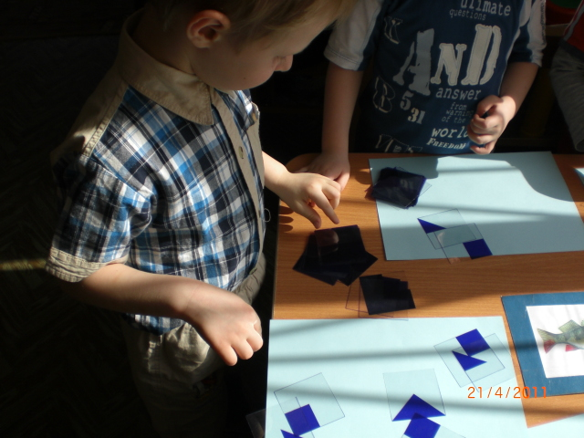

«Рыбка для медведя»
(Прозрачный квадрат Воскобовича)

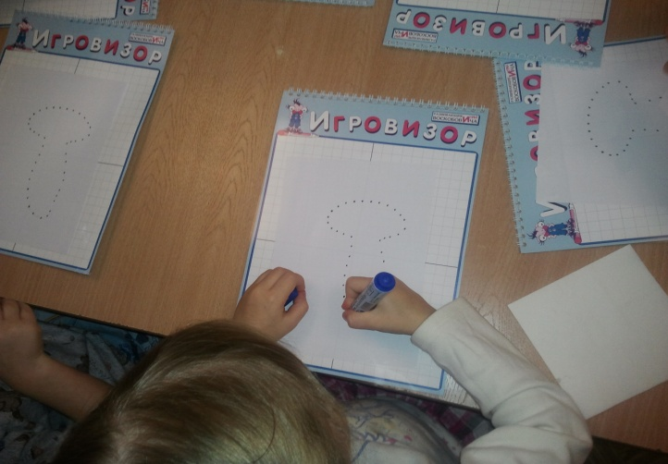

«Грибок для белочки»
(задание на развитие моторики руки на игровизоре)

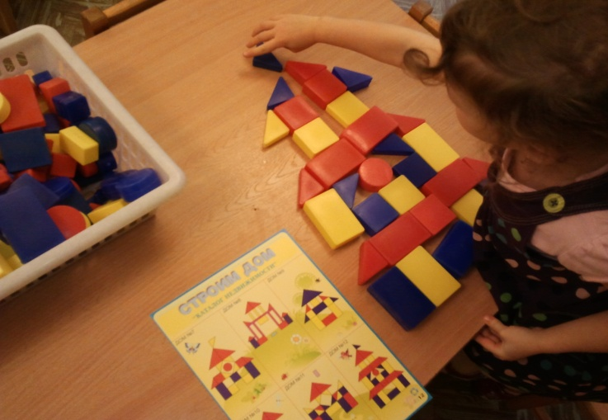

«Строим дом»
(блоки Дьенеша)

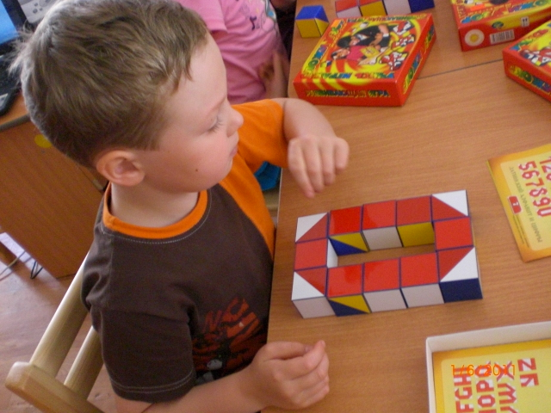

«Самые нужные телефоны - ОБ»
(Сложи узор)
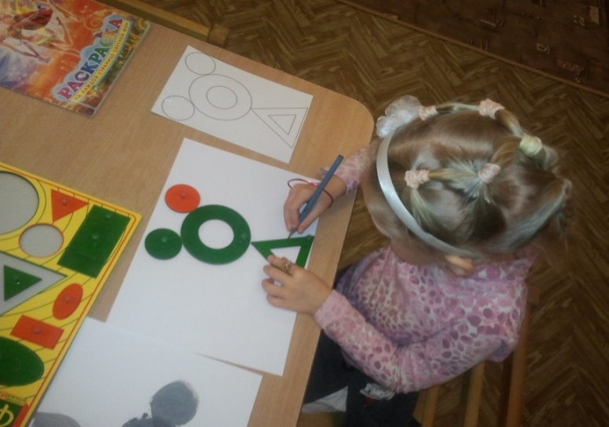
«Кто живет в лесу»
(Фонарики В.В. Воскобовича)

Таким образом, развивающие игры можно использовать во всех 4- ех направлениях развития дошкольника. Интегрируя при этом образовательные области, потому что они…
- РАЗВИВАЮТ СВОЙСТВА МЫШЛЕНИЯ (АНАЛИЗ, СИНТЕЗ, СРАВНЕНИЕ).
- РАЗВИВАЮТ ТВОРЧЕСКУЮ ФАНТАЗИЮ.
- СПОСОБСТВУЮТ РАЗВИТИЮ ЦЕЛЕПОЛАГАНИЯ.
- СПОСОБСТВУЮТ УСВОЕНИЮ ЖИЗНЕННОГО ОПЫТА.
- ФОРМИРУЮТ СТЕРЕОМЕТРИЧЕСКИЕ ПРЕДСТАВЛЕНИЯ.
- ФОРМИРУЮТ НАВЫКИ УЧЕБНОЙ ДЕЯТЕЛЬНОСТИ.
- СПОСОБСТВУЮ РАЗВИТИЮ ПОЗНАВАТЕЛЬНОГО ИНТЕРЕСА.
- РАЗВИВАЮТ ВОЛЕВЫЕ КАЧЕСТВА ЛИЧНОСТИ.

Важную роль развивающие игры играют и в педагогическом процессе, так как они могут являться средством…….
- воспитания;
- обучения;
- общения с ребенком;
- развития ребенка;
- изучения ребенка;
- анализа педагогической деятельности;
- коррекции.
Развивающие игры, в частности развивающие игры В.В. Воскобовича, делают учение интересным занятием для ребенка, снимают проблемы мотивационного плана, порождают интерес к приобретаемым знаниям, умениям, навыкам. Использование развивающих игр в педагогическом процессе позволяет перестроить образовательную деятельность: перейти от привычных занятий с детьми к познавательной игровой деятельности, организованной взрослым или самостоятельной. Окрашенное положительными эмоциями общение со взрослыми в игре, выполнение интересных игровых заданий, яркое, красочное оформление игровых пособий делает пребывание ребенка в дошкольном учреждении радостным. Как правило, игры не оставляют равнодушными ни детей, ни взрослых и дают импульс к творческим проявлениям.
Дополнительную игровую мотивацию создают и методические сказки. В их сюжет органично вплетается система вопросов, задач, упражнений, заданий. Очень удобно – читаешь сказку, ребенок ее слушает и по ходу сюжета отвечает на вопросы, решает задачи, выполняет задания. Сказки в технологии «Сказочные лабиринты игры» - авторские.
Первым принципом технологии «Сказочные лабиринты игры» является игровое обучение детей. Вторым принципом технологии «Сказочные лабиринты игры» является построение такой детской игровой деятельности, в результате которой развиваются психические процессы внимания, памяти, воображения, мышления, речи.
Еще одним принципом технологии «Сказочные лабиринты игры» является раннее творческое развитие детей дошкольного возраста. Игра создает условия для проявления творчества, стимулирует развитие творческих способностей ребенка. Взрослому остается лишь использовать эту естественную потребность для постепенного вовлечения детей в более сложные и творческие формы игровой активности.
Технология органично вплетается в уже привычный ритм жизни и образовательные задачи реализуемой программы. Единственные трудности, с которыми сталкивается педагог – это стереотипы собственного поведения. Игра не предполагает в отношениях «взрослый-ребенок» доминирования взрослого над ребенком; она диктует партнерские отношения.
В организации образовательного процесса педагог обязательно должен воплотить концепцию личностно – ориентированной модели развития и воспитания детей. Практика работы показала, что в средней и старшей группе наиболее эффективна такая форма работы, как игра – занятие, которой свойственно создание игровой мотивации и развивающая направленность. При такой деятельности дети более часто проявляют интерес, стремятся к самостоятельности, охотно включаются в выполнение практических действий.
Добиться определенных результатов помогает применение и других игровых и учебно – игровых пособий развивающего характера, таких как логические блоки Дьенеша, палочки Кюизенера, развивающие игры Никитиных. В содержание игр и игровых занятий могут включаться приемы мнемотехники, которые способствуют совершенствованию памяти. Дидактические средства позволяют развивать восприятие и мышление детей, внимание и память, самостоятельность и инициативность.
Дети с удовольствием и большим желанием воспринимают нестандартные дидактические средства, например логические блоки Дьенеша, которые помогают ребенку овладеть мыслительными операциями и действиями, важными как в плане предматематической подготовки, так и с точки зрения общего интеллектуального развития, позволяя при этом, полностью погрузится в игровую ситуацию. Работу с блоками можно сравнить с длинной интеллектуальной лестницей, а игры и упражнения с ними – ее ступеньки. Логические блоки используются при ознакомлении детей с формами предметов и геометрическими фигурами, при решении многих развивающих задач, а также для закрепления и уточнения представлений детей о социальных явлениях и мире природы.
Игры и упражнения с блоками дают возможность получить достаточно ясную картину уровня мыслительных умений детей, что помогает организовать детскую деятельность с учетом уровня развития каждого ребенка. Например, игра «Угадай - ка» - помогает развивать умение выявлять, абстрагировать и называть свойства предметов, обозначать словом отсутствие какого – либо конкретного свойства предмета (не красный, не треугольный и т.д.). В игре «Домино» развивать умение выделять и абстрагировать цвет, форму, размер, сравнивать предметы по заданным свойствам. Развитие внимания, умения сравнивать предметы по самостоятельно выделенным свойствам помогают игры «Поймай пару», «Две дорожки», и т.д. на развитие мышления, внимания можно использовать игру «Построй дом» и т. д.
Развивать пространственное воображение детей, а также формировать геометрические представления позволяют счетные палочки Кюизенера.
В играх с палочками создаются возможности развития не только смекалки и сообразительности, но и таких качеств мышления как активность, самостоятельность. В средней группе можно использовать самые простые головоломки, используя счетные палочки.
При обучении детей счету и составу числа можно использовать «цветные числа» - палочки Кюизенера. Для дошкольников игровые элементы в упражнения необходимо вводить в форме игровой мотивации (построим лесенку для петушка, домик для матрешки). Особенности дидактического материала – абстрактность, универсальность, высокая эффективность. «Числа в цвете» позволяют развивать у детей представление у детей о числе на основе счета и измерения, подвести к осознанию соотношений «больше – меньше», «больше, меньше на…», поупражнять их в запоминании числа из двух меньших чисел, помочь овладеть арифметическими действиями сложения и вычитания. Организовать работу по усвоению таких понятий как: левее, правее, длиннее, короче, между, каждый… упражнения с палочками предлагаются только в игровой форме, а подбор упражнений осуществляется с учетом возможностей детей и уровня их развития. Для дошкольников игровые элементы в упражнения необходимо вводить в форме игровой мотивации (построим лесенку для петушка, домик для матрешки).
С целью развития у детей умения осуществлять последовательные умственные действия: анализировать, сравнивать, обобщать по признаку, целенаправленно думать, можно использовать простые логические упражнения и задачи, загадки, загадки – шутки, занимательные вопросы. Они предлагаются в начале для небольшой умственной гимнастики, чтобы создать у детей положительное эмоциональное состояние, вызвать интерес к предстоящей деятельности, активность. Занимательные вопросы, задачи, загадки необходимо применять и в ходе совместной деятельности с целью уточнения, конкретизации знаний у детей о числах, их назначении, геометрических формах, временных отношениях. При этом материал подбирается исходя из текущей лексической темы и уровня развития детей.
На развитие способностей детей направлены, содержащиеся в игротеке, развивающие познавательные игры «Сложи узор», «Точечки», «Сложи квадрат», геометрические конструкторы («Танграмм», «Колумбово яйцо» и др.) В целях развития комбинаторных способностей путем применения цвета и формы, используют развивающую игру «Сложи узор». Усложнение игры в том, что увеличивается количество кубиков.
Работа в данном направлении обязательно покажет, что использование в образовательном процессе детского сада развивающих игр, является хорошей школой для воспитания воли, желания познавать окружающий мир, умения преодолевать трудности, стимулом к напряженной умственной деятельности.
Развивающие игры дают возможность детям самостоятельно открыть причину происходящего, докопаться до истины, понять принцип, логику решения поставленной задачи и действовать в соответствии с предложенной ситуацией.
Подводя итоги в конце каждого года можно отметить, что дети становятся:
- более любознательными, активными, более коммуникативными;
-учатся лучше планировать свою деятельность;
-становятся более успешными;
-с успехом решают интеллектуальные задачи;
-улучшается сенсорное развитие и восприятие;
-дети имеют стойкие представления о здоровом образе жизни.
Психолого-педагогический анализ использования развивающих игр
Год | Любознательность и активность | Овладение средствами общения и взаимодействия | Умение планировать | Решение интеллектуальных и личностных задач | Физическое развитие
2008-2009 | 25% | 28% | 30% | 25% | 24%
2009-2010 | 36% | 32% | 34% | 35% | 33%
2010-2011 | 45% | 43% | 51% | 46% | 41%
Таким образом, работа по использованию развивающих игр в образовательном процессе дошкольника – является хорошей основой для формирования у детей интегративных качеств выпускника ГДОУ, развитие которых является главной задачей современного дошкольного образования.

Приложение 1
Использование развивающих технологий в образовательном процессе ГДОУ
с детьми пятого года жизни
ДАТА | ОРГАНИЗОВАННАЯ СОВМЕСТНАЯ ОБРАЗОВАТЕЛЬНАЯ ДЕЯТЕЛЬНОСТЬ |  | ТЕХНОЛОГИЯ
Октябрь | «Путешествие в осенний лес»  «В гости к веселым гномам»  «Дары осени»  «Золотая осень» |  | Игровизор(соединение по точкам: грибок, морковка, орешек),Фонарики( выкладывание изображение животных, выкладывание конфетки) Чудо-крестики2 (выкладывание морковки),Двухцветный квадрат (складывание письма)  Лепестки (закрепление порядкового счета, пространственного расположения)  Двухцветный квадрат (сложение изображений мышки, ежика), блоки Дьенеша (выкладывание изображений по образцам из альбома «Блюдо фруктов», «Деревья осенью», «Кленовый лист»)
Ноябрь | «Зайцы в лесу»  «Отлет птиц»  «Праздник цифры»  «Знакомство с цифроцирком» |  | Прозрачная цифра, Фонарики(выкладывание изображений зайцев, солнышка, деревьев, птиц)  Блоки Дьенеша, палочки Кюизенера (выкладывание по образцу из альбома)  Прозрачная цифра(сложение цифр из элементов (до 5))  Лепестки(закрепление дней недели), цифрята–зверята (сравнение героев с цифрами и выкладывание их на коврогрофе, чудо-лукошко(счет грибов до 5)
Декабрь | «Льдинки волшебного озера»  Игра «Волшебные фонарики»  «Украшаем елку»  «Путешествие в зимний лес»  «Зима в городе» |  | Прозрачный квадрат (знакомство с озером в волшебном Фиолетовом лесу)  Фонарики (закрепление форм, цвета и размера)  Игровизор (нарисовать снежинку, соединив точки линией)  Фонарики (обведение карандашом формы, закрашивание гуашью)  Шнур-затейник(проложить дорожку в зимнем лесу), Фонарики (выкладывание диких животных, которых можно встретить зимой в лесу)  Чудо-крестики2 (выкладывание зимних развлечений: лыжник, санки, горка, обведение карандашом, рисование восковыми мелками)
Январь | «Зимние каникулы»  «Волшебные снежинки»  «Один дома!»  «Подарок другу» |  | Блоки Дьенеша и палочки Кюизенера (выкладывание на плоскости: каток, снеговик, снежинка, лыжник по образцу)  Фонарики (выкладывание опасных предметов: нож, свечка)  Прозрачная цифра (выкладывание номеров телефон:01,02, 03)  Чудо – крестики 2(выкладывание своего дома)  Фонарики(выложить изображение какого либо предмета, обвести карандашом и раскрасить красками)
Февраль | «Наша Армия»  «Мой папа –шофер»  «Я – капитан» |  | Палочки Кюизенера (выкладывание на плоскости: кораблик, танк, самолет)  Фонарики (выкладывание, обрисовка и раскрашивание красками изображения машины)  Чудо-крестики (выкладывание корабля по замыслу)
Март | «Строим дом, волшебный дом»  «Мебельный магазин»  «Кукла Маша на прогулке» |  | Блоки Дьенеша (выкладывание по образцу, затем по замыслу)  Палочки Кюизенера (выкладывание  мебели: стул, стол, кровать, шкаф, кресло)  Палочки Кюизенера(выкладывание изображения куклы, сначала путем накладывания, затем просто по образцу)  Чудо – крестики2 (выкладывание и обводка одежды для куклы Маши, раскрашивание цветными карандашами)
Апрель | «Весна в лесу»  «Путешествие на кораблике «Брызг-брызг»  «К нам скворец прилетел»  «Космическое приключение» |  | Палочки Кюизенера (выкладывание вербы и яблони)  Фонарики (выкладывание диких животных, прозрачная цифра (выкладывание рыбки), шнур-затейник (провести тропинку)  Кораблик «Брызг-Брызг» (закрепление счета, основных цветов, решение логических задач)  Цветные палочки Кюизенера (выкладывание на плоскости: скворечник, дачный поселок, елка, дерево)  Чудо-крестики 2 (выкладывание изображений космических кораблей)
Май |  | «Скоро лето!»  «Кто живет на лугу»  «Кто живет в зоопарке?»  «Праздник цифры часть 2» | Цветные палочки Кюизенера (выкладывание на плоскости: цветок, лес, ворота, рыболов, бабочка, ваза с ягодами, божья коровка, самокат, яблони)  Чудо-крестики2 (выкладывание животных живущих в зоопарке)  Прозрачная цифра(складывание цифр из элементов(до 9))

